ОБЩЕСТВЕННЫЙ СОВЕТ
ПРИ УПРАВЛЕНИИ ВЕТЕРИНАРИИ
РОСТОВСКОЙ ОБЛАСТИ
ул. 16-Линия, дом 18
г. Ростов-на-Дону, 344019
тел. 8 (928) 777-06-27
е-mail: osovet@rostoblvet.ru

Уважаемые коллеги!

24.11.2023 года в 11-00 по адресу: г. Ростов-на-Дону, ул. 16-Линия, дом 18 состоится заседание общественного совета при управлении ветеринарии Ростовской области в режиме видеоконференции (ВКС), которая проводиться с помощью программного обеспечения TrueConF.
Прошу Вас принять участие в заседании общественного совета при управлении ветеринарии Ростовской области.
По техническим вопросам подключения к ВКС обращаться к ведущему инженеру-программисту отдела информационных технологий и делопроизводства ГБУ РО «Ростовская облСББЖ с ПО»
Донскому Николаю Николаевичу по телефону 7(929)815-02-05.
Вход в конференцию: http://rostvet.ru:55888/c/7214173223. Ссылка будет доступна за час до начала ВКС, просьба всех подключающихся провести проверку оборудования сразу после подключения.

Председатель  общественного совета  при управлении ветеринарии  Ростовской области | 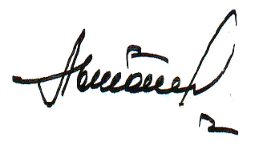  Ю.С. Автонов

Светлана Викторовна Данилова
+7(928)770 23 19

